
หน่วยการเรียนรู้ที่ 2
สีอุ่นกับสีเย็น


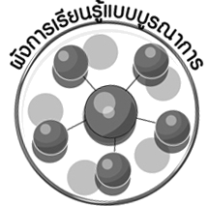
ผังการเรียนรู้แบบบูรณาการ

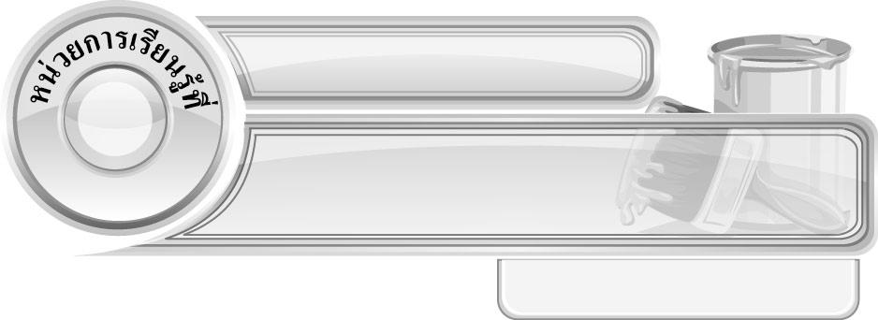
เวลา 12 ชั่วโมง






ภาษาไทย
การพูดแสดงเหตุผล
การเล่าประสบการณ์ของตนเอง
สุขศึกษาและพลศึกษา
อารมณ์และความรู้สึก
วิทยาศาสตร์
การทดลองผสมแม่สี ตัวอย่างคำตอบ ได้ ________________________________________________________________________________
สีอุ่นกับสีเย็น

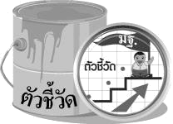

 อภิปรายเกี่ยวกับอิทธิพลของสีวรรณะอุ่นและสีวรรณะเย็น ที่มีต่ออารมณ์ของมนุษย์
(ศ 1.1 ป.4/2)
มีทักษะพื้นฐานในการใช้วัสดุอุปกรณ์สร้างสรรค์งานวาดภาพระบายสี (ศ 1.1 ป.4/5)
วาดภาพระบายสี โดยใช้สีวรรณะอุ่นและสีวรรณะเย็นถ่ายทอดความรู้สึกและจินตนาการ
(ศ 1.1 ป.4/7)
เปรียบเทียบความคิด ความรู้สึกที่ถ่ายทอดผ่านงานทัศนศิลป์ของตนเองและบุคคลอื่น
(ศ 1.1 ป.4/8)
เลือกใช้วรรณะสีเพื่อถ่ายทอดอารมณ์ ความรู้สึกในการสร้างงานทัศนศิลป์ (ศ 1.1 ป.4/9)
2
สีอุ่นกับสีเย็น

แผนการจัดการเรียนรู้ที่ 9 การแบ่งวรรณะสี :
แม่สีและสีขั้นที่ 2

ชั้นประถมศึกษาปีที่ 4 เวลา 1 ชั่วโมง


มาตรฐานการเรียนรู้/ตัวชี้วัด

มาตรฐานการเรียนรู้
ศ 1.1 สร้างสรรค์งานทัศนศิลป์ตามจินตนาการ และความคิดสร้างสรรค์ วิเคราะห์ วิพากษ์วิจารณ์
คุณค่างานทัศนศิลป์ ถ่ายทอดความรู้สึก ความคิดต่องานศิลปะอย่างอิสระ ชื่นชม และประยุกต์ใช้ในชีวิตประจำวัน
ตัวชี้วัด
ศ 1.1 ป.4/2 อภิปรายเกี่ยวกับอิทธิพลของสีวรรณะอุ่นและสีวรรณะเย็น ที่มีต่ออารมณ์ของมนุษย์

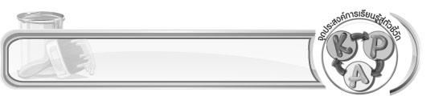
จุดประสงค์การเรียนรู้สู่ตัวชี้วัด

1. อธิบายเกี่ยวกับแม่สี และสีขั้นที่ 2 (K)
2. ฝึกปฏิบัติการผสมแม่สีให้เป็นสีขั้นที่ 2 (P)
3. เห็นประโยชน์ของการผสมสี (A)


สาระสำคัญ

เมื่อเรานำแม่สีทั้ง 3 สี คือ สีแดง สีเหลือง สีน้ำเงิน มาผสมกันเป็นคู่ ๆ ก็จะมีสีส้ม สีเขียว สีม่วงเกิดขึ้น แม่สีจัดเป็นสีขั้นที่ 1 สีที่เกิดจากการผสมแม่สี เรียกว่า สีขั้นที่ 2

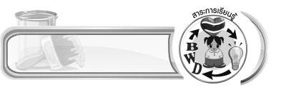
สาระการเรียนรู้

แม่สี และสีขั้นที่ 2


คุณลักษณะอันพึงประสงค์

มุ่งมั่นในการทำงาน
ตัวชี้วัดที่ 6.1 ตั้งใจและรับผิดชอบในการปฏิบัติหน้าที่การงาน


สมรรถนะสำคัญของผู้เรียน

ความสามารถในการใช้ทักษะชีวิต

ชิ้นงานหรือภาระงาน (หลักฐาน ร่องรอยแสดงความรู้)

การผสมแม่สีให้เป็นสีขั้นที่ 2
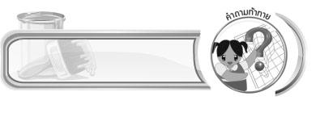
คำถามท้าทาย

การผสมสีมีประโยชน์อย่างไร

การจัดกิจกรรมการเรียนรู้

1. ครูสนทนากับนักเรียนเกี่ยวกับประสบการณ์ในการใช้สีชนิดต่าง ๆ ในการระบายภาพวาดของตนเอง โดยครูใช้คำถาม ดังนี้
นักเรียนเคยใช้สีชนิดใดในการระบายภาพวาดของตนเองบ้าง (ตัวอย่างคำตอบ สีไม้ สีเทียน สีน้ำ สีโปสเตอร์)
สีที่นักเรียนใช้ในการระบายภาพของตนเองมีสีอะไรบ้าง (ตัวอย่างคำตอบ สีดำ สีขาว สีเขียว สีเหลือง ฯลฯ)
นักเรียนคิดว่าสีต่าง ๆ หลากหลายสี ที่นักเรียนใช้ในการระบายภาพของตนเองมาจากอะไร (นักเรียนตอบตามความเข้าใจ)
2. ครูให้ความรู้เพิ่มเติมกับนักเรียนว่า สีต่าง ๆ หลากหลายสีที่นักเรียนเคยใช้ในการระบายภาพวาดของตนเอง ความจริงแล้ว สีต่าง ๆ เหล่านั้นเกิดมาจากการผสมสีหลักเพียง 3 สี เท่านั้น
นักเรียนรู้หรือไม่ว่า สี 3 สีหลัก ที่นำมาผสมกันแล้วเกิดเป็นสีต่าง ๆ อีกมากมายนั้น มีสีอะไรบ้าง (ตัวอย่างคำตอบ สีแดง สีเหลือง สีน้ำเงิน)
สี 3 สีหลัก ที่นำมาผสมกันแล้วเกิดเป็นสีต่าง ๆ ขึ้นมาอีกมากมาย เราเรียกว่าอะไร (ตัวอย่างคำตอบ แม่สี)
นักเรียนรู้หรือไม่ว่า การนำแม่สีมาผสมกันเป็นคู่ ๆ จะได้สีอะไรบ้าง (นักเรียนตอบตามประสบการณ์)
นักเรียนรู้หรือไม่ว่า สีที่เราได้จากการผสมแม่สีทีละคู่ เรียกว่าอะไร (นักเรียนตอบตามประสบการณ์)
3. ครูอธิบายให้นักเรียนฟังว่า เมื่อเรานำแม่สีทั้ง 3 สี คือ สีแดง สีเหลือง สีน้ำเงิน มาผสมกันเป็นคู่ ๆ
ก็จะมีสีส้ม สีเขียว สีม่วงเกิดขึ้น แม่สีจัดเป็นสีขั้นที่ 1 สีที่เกิดจากการผสมแม่สี เรียกว่า สีขั้นที่ 2
4. ครูนำแม่สี (สีแดง สีเหลือง สีน้ำเงิน) ที่เป็นสีโปสเตอร์ หรือสีน้ำ มาให้นักเรียนดู จากนั้นให้นักเรียนร่วมกันแสดงความคิดเห็น โดยครูใช้คำถาม ดังนี้
ถ้าเรานำสีแดงผสมกับสีเหลือง จะได้สีอะไร (สีส้ม)
ให้ตัวแทนนักเรียน 1 คน ออกมาทดลองนำสีแดงผสมกับสีเหลือง
ถ้าเรานำสีแดงผสมกับสีน้ำเงิน จะได้สีอะไร (สีม่วง)
ให้ตัวแทนนักเรียน 1 คน ออกมาทดลองนำสีแดงผสมกับสีน้ำเงิน
ถ้าเรานำสีน้ำเงินผสมกับสีเหลือง จะได้สีอะไร (สีเขียว)
ให้ตัวแทนนักเรียน 1 คน ออกมาทดลองนำสีน้ำเงินผสมกับสีเหลือง
5. ให้นักเรียนแบ่งกลุ่ม กลุ่มละ 3-4 คน แต่ละกลุ่มฝึกปฏิบัติการผสมแม่สีให้เป็นสีขั้นที่ 2
6. แต่ละกลุ่มออกมานำเสนอขั้นตอน วิธีการ และผลที่ได้จากการผสมแม่สีทีละคู่
7. ให้นักเรียนเล่นเกม ตามหาสีขั้นที่ 2 โดยมีวิธีการเล่น ดังนี้
1) แบ่งกลุ่มนักเรียนออกเป็น 4 กลุ่ม กลุ่มละเท่า ๆ กัน
2) ครูเขียนชื่อกลุ่มต่าง ๆ ลงบนกระดาน
3) ครูแจกบัตรสีขั้นที่ 2 คือ สีม่วง สีเขียว และสีส้ม กลุ่มละ 1 ชุด
4) ครูกำหนดการผสมแม่สีทีละคู่ เช่น สีแดงผสมกับสีเหลือง สีแดงผสมกับสีน้ำเงิน สีน้ำเงินผสมกับสีเหลือง
5) เมื่อครูกำหนดการผสมแม่สีทีละคู่จบ ให้แต่ละกลุ่ม ยกบัตรสีให้ตรงกับการผสมสีแต่ละคู่ เช่น สีแดงผสมกับสีน้ำเงิน แต่ละกลุ่มต้องยกบัตรสีม่วงขึ้น
6) กลุ่มที่ยกบัตรสีได้ถูกต้องและเร็วที่สุด ได้ 1 คะแนน โดยให้ครูบันทึกคะแนนลงบนกระดาน
7) ครูสลับการผสมสีไปทีละคู่ จนแน่ใจว่านักเรียนเข้าใจเรื่องการผสมแม่สีเป็นสีขั้นที่ 2 เมื่อจบเกม กลุ่มที่ได้คะแนนมากที่สุด เป็นกลุ่มที่ชนะ
8. ให้ตัวแทนนักเรียนออกมาสรุปผลการผสมแม่สี เป็นสีขั้นที่ 2 เป็นแผนภาพความคิดบนกระดาน ดังนี้




ส้ม
แดง
เขียว
น้ำเงิน
ม่วง
เหลือง

9. นักเรียนทำความสะอาดอุปกรณ์และเก็บวัสดุอุปกรณ์ให้เรียบร้อย
10. นักเรียนและครูร่วมกันสรุปความรู้ ดังนี้
เมื่อเรานำแม่สีทั้ง 3 สี คือ สีแดง สีเหลือง สีน้ำเงิน มาผสมกันเป็นคู่ ๆ ก็จะมีสีส้ม สีเขียว
สีม่วงเกิดขึ้น แม่สีจัดเป็นสีขั้นที่ 1 สีที่เกิดจากการผสมแม่สี เรียกว่า สีขั้นที่ 2
11. ให้นักเรียนแสดงความคิดเห็น โดยครูใช้คำถามท้าทาย ดังนี้
การผสมสีมีประโยชน์อย่างไร


การจัดบรรยากาศเชิงบวก

หลังจากนักเรียนเล่นเกมจนเข้าใจวิธีการผสมแม่สีเป็นสีขั้นที่ 2 แล้ว ให้ครูกล่าวคำชื่นชม
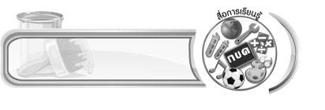
สื่อการเรียนรู้

1. แม่สี (สีโปสเตอร์หรือสีน้ำ)
2. พู่กัน
3. เกมตามหาสีขั้นที่ 2

การวัดและประเมินผลการเรียนรู้

1. วิธีการวัดและประเมินผล
1.1 สังเกตพฤติกรรมของนักเรียนในการเข้าร่วมกิจกรรม
1.2 สังเกตพฤติกรรมของนักเรียนในการเข้าร่วมกิจกรรมกลุ่ม
2. เครื่องมือ
2.1 แบบสังเกตพฤติกรรมการเข้าร่วมกิจกรรม
2.2 แบบสังเกตพฤติกรรมการเข้าร่วมกิจกรรมกลุ่ม
3. เกณฑ์การประเมิน
3.1 การประเมินพฤติกรรมการเข้าร่วมกิจกรรม
ผ่านตั้งแต่ 2 รายการ ถือว่า ผ่าน
ผ่าน 1 รายการ ถือว่า ไม่ผ่าน
3.2 การประเมินพฤติกรรมการเข้าร่วมกิจกรรมกลุ่ม
คะแนน 9-10 ระดับ ดีมาก
คะแนน 7-8 ระดับ ดี
คะแนน 5-6 ระดับ พอใช้
คะแนน 0-4 ระดับ ควรปรับปรุง

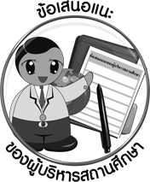
ข้อเสนอแนะของผู้บริหารสถานศึกษา

________________________________________________________________________________________________________________________________________________________________________________________________________________________________________________________________________________________________________________________________________________________________________________________________________________________________________________________________________________________________________________________________________________________________________________________________________________________________________________________________________________________________________________________________________________________________________________________________________________________________________________________________________________________________________________________________________________________________________________________________________________________________________________________________________________________________________________________________________________________________________________________________________________________________________________________________________________________________________________________________________________________________________________________________________________________________________________________________________________________________________________________________________________________________________________________________________________________________________________________________________________________________________________________________________________________________________________________________________________________________________________________________________________________________________________________________________________________________________________________________________________
________________________________________________________________________________________________________________________________________________________________________________________________________________________________________________________________________________________________________________________________________________________________

ลงชื่อ__________________ (ผู้บริหารสถานศึกษา)
(__________________)
_____/_____/_____

บันทึกหลังการสอน

ผลการจัดการเรียนการสอน
________________________________________________________________________________________________________________________________________________________________________________________________________________________________________________________________________________________________________________________________________________________________________________________________________________________________________________________
________________________________________________________________________________________

ปัญหา/อุปสรรค
________________________________________________________________________________________________________________________________________________________________________________________________________________________________________________________________________________________________________________________________________________________________________________________________________________________________________________________________________________________________________________________________________________

แนวทางแก้ไข
________________________________________________________________________________________________________________________________________________________________________________________________________________________________________________________________________________________________________________________________________________________________________________________________________________________________________________________________________________________________________________________________________________

ลงชื่อ__________________ (ผู้บันทึก)
(__________________)
_____/_____/_____

